需求说明书

目录

1. 引言 5
1.1 编写的目的 5
1.2 背景 5
1.3 项目专用术语 5
1.4 参考资料 5
2. 任务概述 5
2.1 目标 5
2.2 运行环境 5
2.3 条件与限制 5
2.4 工作流程 5
3. 数据描述 5
3.1 数据库结构 5
3.2 代码字典 5
3.3 数据采集 5
4. 功能需求 5
4.1 总体需求 6
4.1.1 用户界面 6
4.1.2 表达式生成工具 6
4.1.3 表格编辑打印 6
4.1.4 图型编辑打印 6
4.1.5 数据编辑 6
4.1.6 系统兼容性 6
4.1.7 输入输出接口 6
4.2 系统功能模块及需求(一) 6
4.2.1 模块结构 6
4.2.2 功能描述 6
4.2.3 工作流图 6
4.2.4 数据流图 6
4.2.5 UML图 6
4．2．5．1上班 6
4．2．5．2下班环节 6
4．2．5．3查询统计 6
4．2．5．4登入 6
4．2．5．5节假日 6
4.3系统功能模块及需求(二) 6
5. 性能需求 6
5.1 对性能的规定 7
5.1.1 精度 7
5.1.2 时间特性要求 7
5.1.3 灵活性 7
5.2 输入输出要求 7
5.3 数据管理能力要求（针对软件系统） 7
5.4 故障处理要求 7
5.5 其他专门要求 7
6. 运行环境规定 7
6.1 设备 7
6.2 支持软件 7
6.3 接口 8
6.4 控制 8
7. 其它需要说明的问题： 8
8. 签字 8

需求说明书

引言

编写的目的
本手册作为用户与该系统软件开发维护人员共同遵守的软件需求规范说明。
使用对象: 安吉县水利局

背景
开发软件名称：安吉山洪灾害防治预警平台
项目任务提出者：安吉县水利局
项目开发者：浙江钱江科技发展有限公司水利事业部
用户：安吉县水利局
实现软件单位：浙江钱江科技发展有限公司
考勤作为一个企业的基础管理，是企业对员工工作管理的基本依据。实际管理和记录工作非常需要快速获知各个部门员工的每日出勤情况，以便于及时向高层管理者反映员工的出勤，缺勤情况（包括迟到、早退、病假、事假、出差等情况）。我们提出基于C/S结构的网络考勤系统，实现网上考勤任务，以减轻考勤人员的工作量。我们准备开发员工考勤管理系统，完成员工基本信息维护、企业的部门信息维护、企业基本考勤类型的维护、员工考勤的管理、员工考勤的查询与分析。实现人事考勤的需要，包括员工迟到、早退、请假、旷工的情况的记录，在每个月底计算工资对员工和对员工进行绩效评估的时候，对员工整个月的考勤记录进行查询和统计。企业考勤管理系统是为了解决员工考勤管理的而设计的，目的是建立一个能够初步实现企业考勤管理系统的智能化管理，提高考勤管理效率，工作人员能够在各个岗位上的工作状态得到及时的反馈，而系统所需的工作人员的数量少，效率高。降低资源浪费，同时增强员工管理的透明度以及约束员工自觉遵守出勤制度。

项目专用术语
HPTC-MAS :Hangzhou Public Transport Company Attendance -Management System
(杭州公交公司考勤管理系统)

参考资料
www.csdn.net
微软教材
MSDN帮助文

任务概述

目标
1）规范企业管理，实现对全公司人员管理的实时监控。
2）实现较完善的考勤管理体系。
3）为企业领导决策提供依据。
4）系统符合实际生产需求，人机界面友好、操作简便。

运行环境
操作系统平台：windows xp
数据库平台：sqlserver

条件与限制
程序运行前提：本程序是基于.net framework 2.0 开发的，所以需要框架支持。
.net framework 2下载地址：http://dl.pconline.com.cn/html_2/1/82/id=10637&pn=0.html

工作流程
上班
（不通过）

登录系统

选择上班操作

进入管理员系统界面

进入员工系统界面

管理员操作

员工操作

验证
（通过）
（判断身份）

下班

登录系统

选择下班操作

验证
（不通过）
（通过）

数据描述
静态数据
员工信息，部门信息
动态数据
月记录信息，考勤信息，出差信息，请假信息，留言信息，加班信息

数据库结构
采用Windows Sqlserver数据库写入读取文件
数据库名称：BUSDB
数据表描述：
EMPLOYEE（员工信息表）
数据项 | 系统生成还是用户输入 | 备注
员工号 | 用户输入 | 8位
密码 | 用户输入 | 6位到16位
姓名 | 用户输入
性别 | 用户输入
生日 | 用户输入
部门号 | 用户输入 | 2位
地址 | 用户输入
电话 | 用户输入
电子邮件 | 用户输入
备注 | 用户输入
状态 | 系统生成 | 0上班1不在班
DEPARTMENT（部门信息表）
数据项 | 系统生成还是用户输入 | 备注
部门编号 | 用户输入 | 2位
部门名称 | 用户输入
部门介绍 | 用户输入
部门负责人 | 用户输入
ATTENDANCE_DATE（日记录信息表）
数据项 | 系统生成还是用户输入 | 备注
编号 | 系统生成
日期 | 系统生成
员工号 | 系统生成 | 8位
员工姓名 | 系统生成
工作时间 | 系统生成
加班时间 | 系统生成
是否请假 | 用户输入 | 1表示是 0表示不是
是否出差 | 用户输入 | 1表示是 0表示不是
是否迟到 | 系统生成 | 1表示是 0表示不是
是否早退 | 系统生成 | 1表示是 0表示不是
是否旷工 | 系统生成 | 1表示是 0表示不是
ATTENDANCE（考勤信息表）
数据项 | 系统生成还是用户输入 | 备注
编号 | 系统生成 | 8位日期+登入序号
员工号 | 系统生成 | 8位
员工姓名 | 系统生成
上班时间 | 系统生成
下班时间 | 系统生成
ERRAND（出差信息表）
数据项 | 系统生成还是用户输入 | 备注
编号 | 系统生成
员工号 | 用户输入 | 8位
员工姓名 | 用户输入
开始时间 | 用户输入
结束时间 | 用户输入
描述情况 | 用户输入
LEAVE（请假信息表）
数据项 | 系统生成还是用户输入 | 备注
编号 | 系统生成
员工号 | 用户输入 | 8位
员工姓名 | 用户输入
开始时间 | 用户输入
结束时间 | 用户输入
原因 | 用户输入
MESSAGE （留言信息表）
数据项 | 系统生成还是用户输入 | 备注
员工号 | 系统生成 | 8位
员工姓名 | 系统生成
留言内容 | 系统生成
留言时间 | 系统生成
OVERTIME（加班信息表）
数据项 | 系统生成还是用户输入 | 备注
编号 | 系统生成 | 1+日期+序号
员工号 | 系统生成 | 8位
姓名 | 系统生成
加班时间 | 系统生成
加班日期 | 系统生成

代码字典
E_ 员工 D_部门 OV_加班 MS_留言 ER_出差 AT_考勤 AM_月考勤

数据采集
杭州公交公司各分公司人事部

功能需求

总体需求
1）基本的考勤管理（包括上班,下班）
2）特殊境况特殊处理（包括节假日 请假 出差 加班）
3）不合理的上下班系统可以做出友好的界面提示和记录
4）及时记录员工的考勤信息并提供及时查询
5）月度统计员工的信息并支持打印报表
6）支持员工信息的修改

用户界面

登录界面
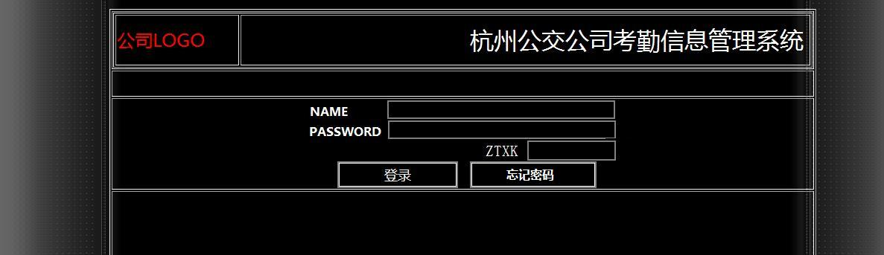
说明：登录界面验证用户身份，并使用验证码确保验证的准确性. 并且根据登录者的身份选择不同的跳转页面。用户在忘记密码的时候可以选择向管理员提交请求并且要回密码。
员工操作界面
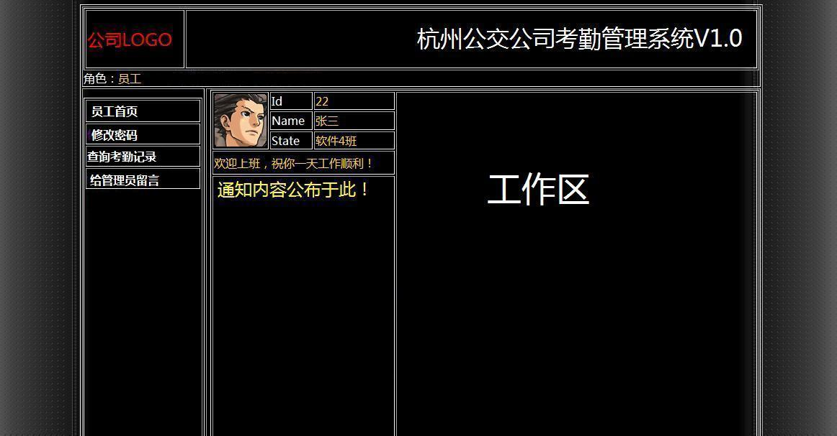
说明：
员工操作界面包括以下功能：
1.密码修改
2.查询考勤记录
3.向管理员留言
管理员操作界面
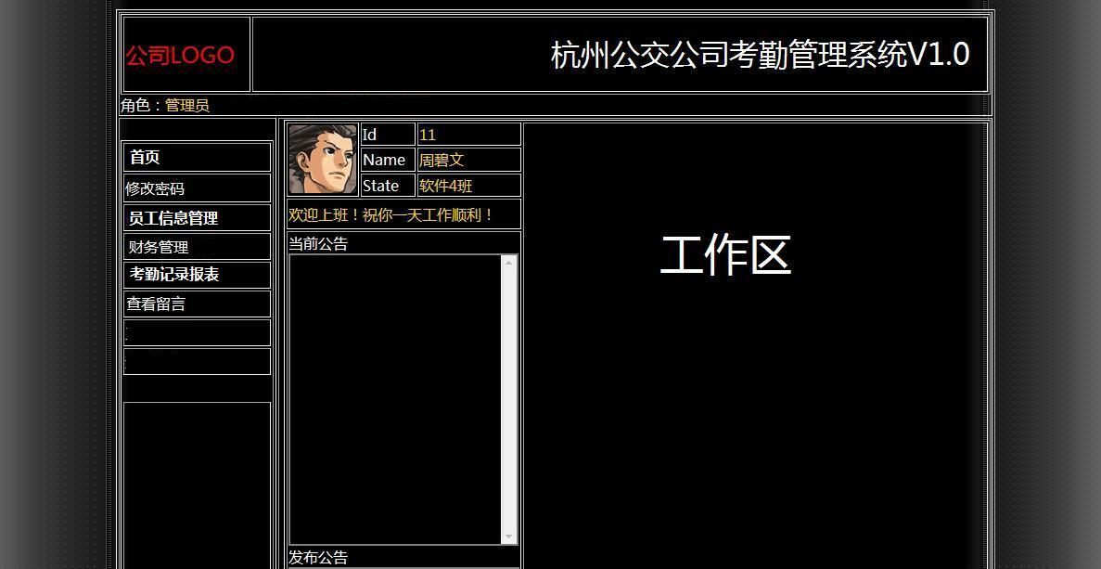
说明：
管理员操作界面包括以下功能：
1.修改密码
2.员工信息管理（查看和修改功能）
3.考勤记录查询及报表打印
4.查看留言

表格编辑打印
支持

图型编辑打印
不支持

数据编辑
由操作人员角色决定

系统兼容性
兼容一般奔3机或以上微机或笔记本(需Framework2.0框架支持)

输入输出接口
- 系统输入：从用户界面输入登录信息
- 系统输出：登录信息反馈，报表生成
3）硬件接口：一般奔3或以上PC机或笔记本
4）软件接口：Windows XP

系统功能模块及需求(一)

模块结构
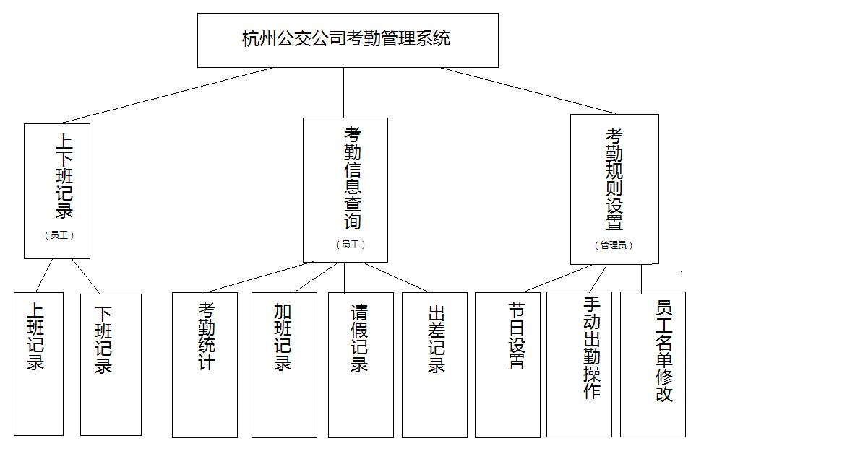

功能描述
1）实现基本的上下班考勤管理
2）特殊情况（节假日 加班 出差 请假等）特殊判断 不属于正常考勤标准的范围内记录
3）管理员对系统可以提供详细设计（包括一般考勤规则：员工信息的查询修改，部门的查询修改；特殊考勤规则：节假日 加班 出差 请假等规则设定 ）；
4）实现人性化操作：员工生日提醒，友好界面，工作问候

工作流图
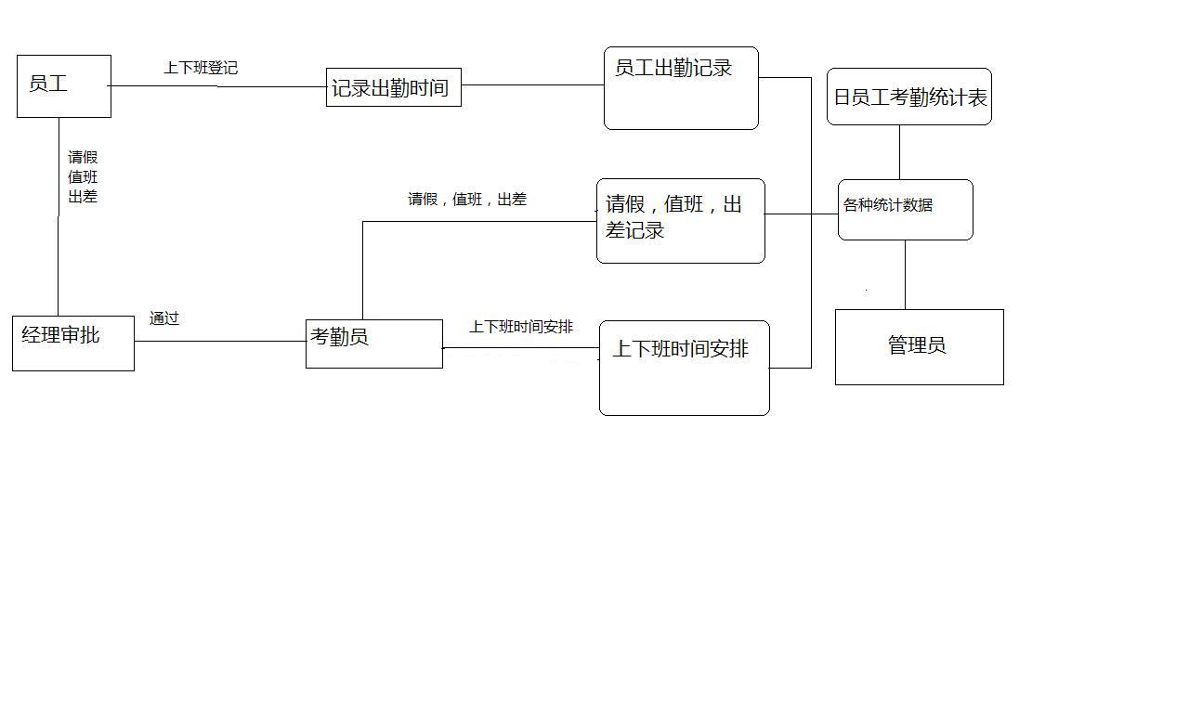

数据流图

UML图
4．2．5．1) 上班
上班用例图
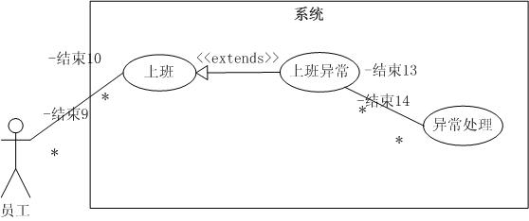
上班活动图
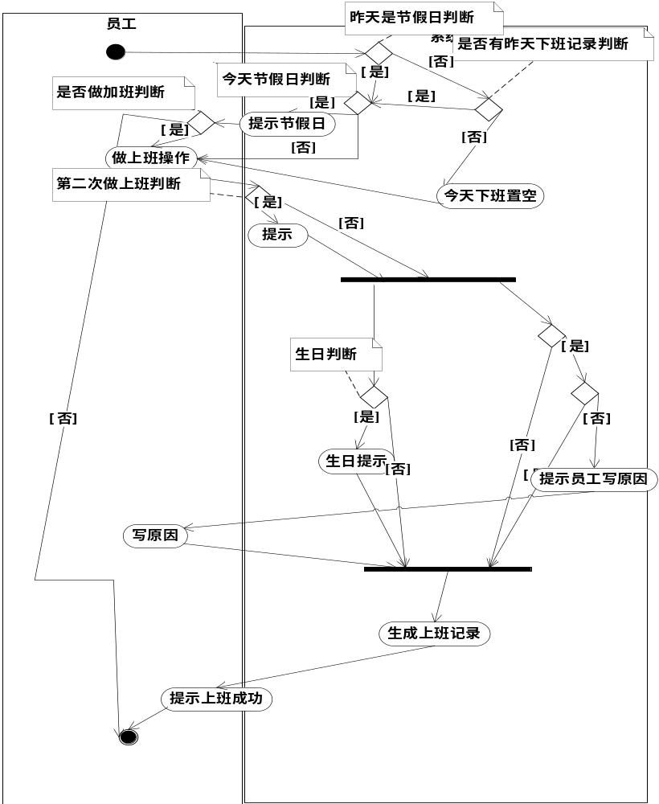

4．2．5．2）下班环节
下班用例图
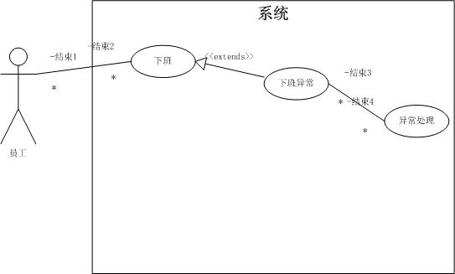
下班活动图
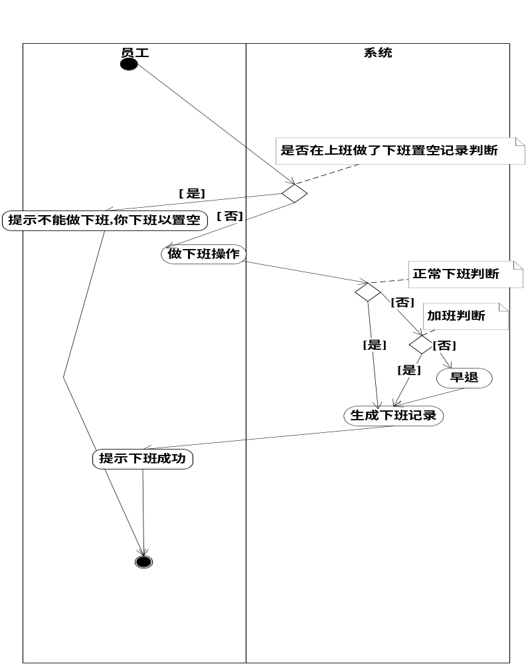

4．2．5．3）查询统计
查询统计用例图
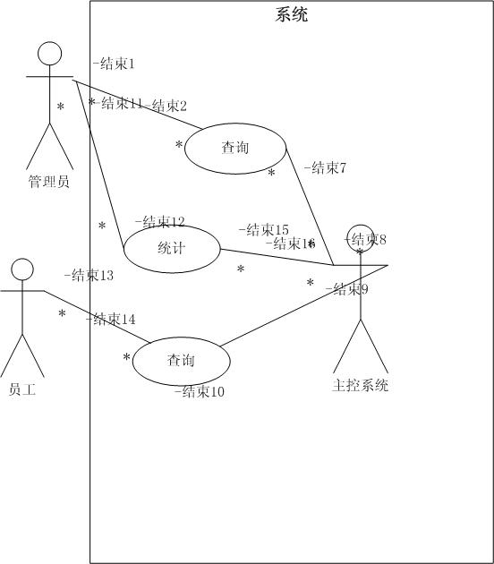
查询统计活动图
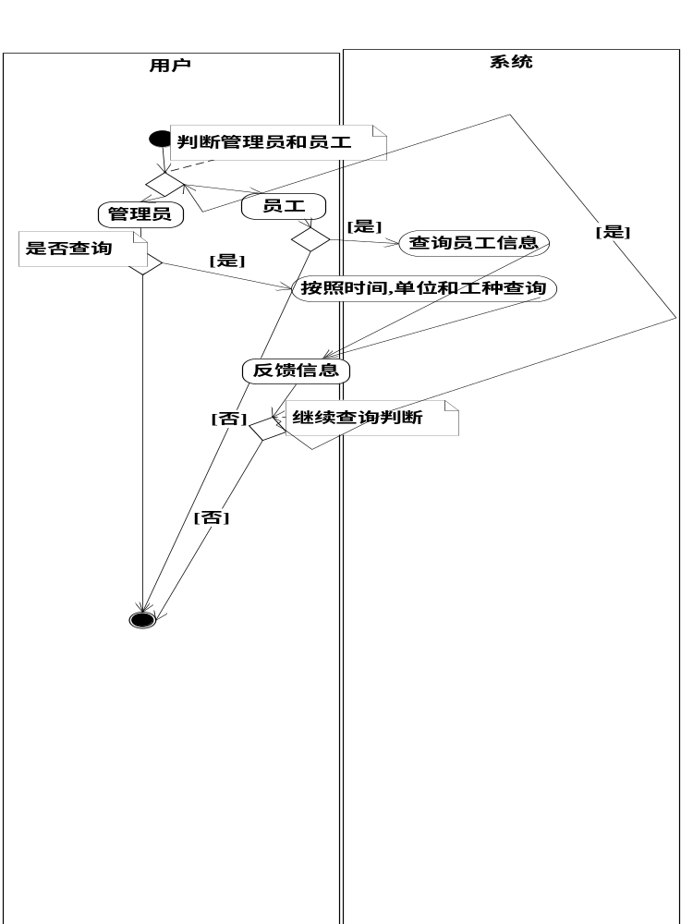

4．2．5．4）登入
登入用例图
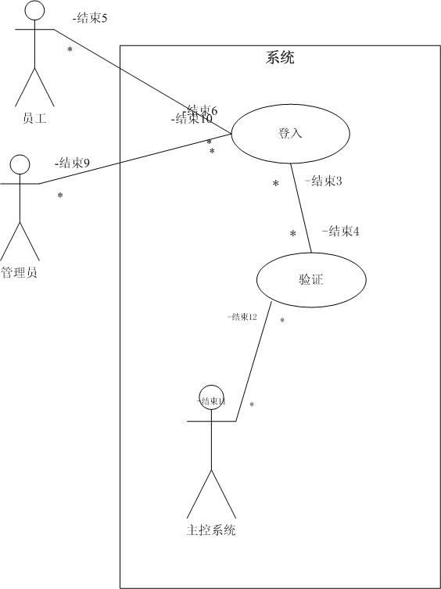
登入活动图
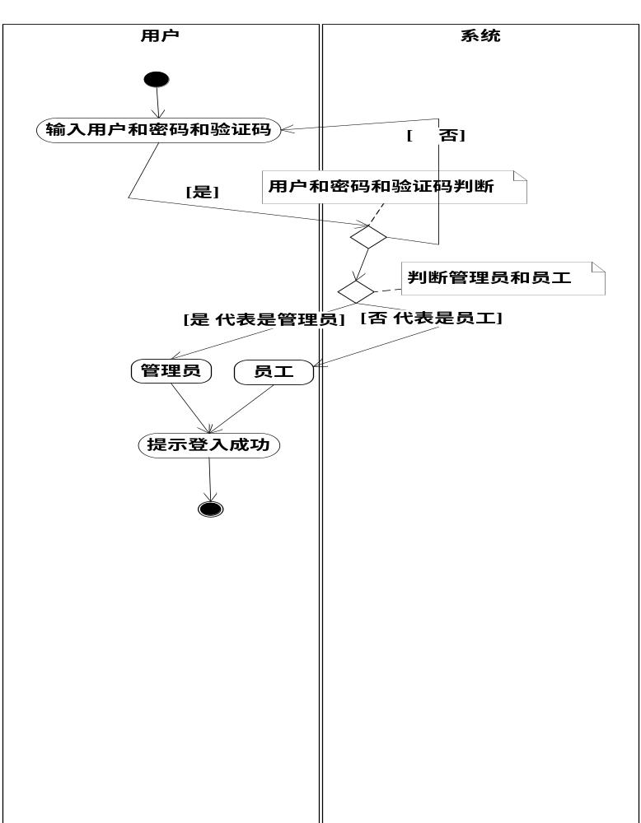

4．2．5．5节假日
节假日用例图
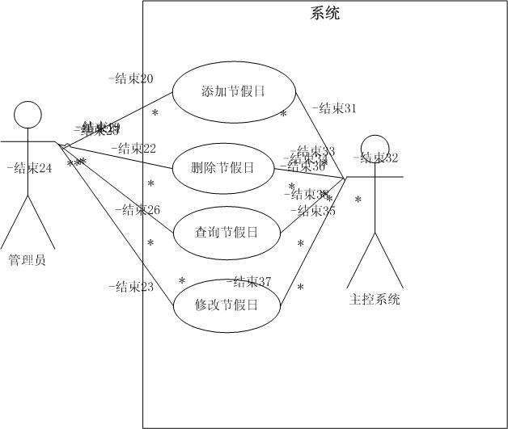

性能需求

对性能的规定

精度
- 本系统全部为整数

时间特性要求
各个操作在1-20秒内完成

灵活性
1）系统可以立刻适应数据库接受的新数据
2）要求系统可以在PC机和笔记本上通用

输入输出要求
输入：
- 员工帐号和密码输入：
格式：文本
输出：
- 考勤报表：
格式：Excel电子表格形式输出
要求：表格内容准确无误
- 考勤信息查询：
格式：Windows可视化窗口提示
要求：人性化界面；数据准确

数据管理能力要求（针对软件系统）
说明需要管理的文卷和记录的个数、表和文卷的大小规模，要按可预见的增长对数据及其分量的存储要求作出估算。

故障处理要求
出现异常提供详细异常错误信息并给出合适的解决方案。

其他专门要求
- 安全性：对用户账户信息严格保护。
- 可维护性：有错误时,可以提供及时修复工作
- 易读性：界面符合windows友好界面风格，能提示用户下一步的操作步骤
- 可转移性：支持IE的PC机都可以使用本系统。
- 可靠性：出现错误不会导致系统死机。

运行环境规定

设备
内存要求：256M以上
CPU要求:PⅢ以上，普通办公室PC机即可

支持软件
操作系统：windows xp
编译程序：Visual Studio2005
测试程序：Visual Studio2005

接口
无

其它需要说明的问题：
１、需求报告由甲方提出基本需求，由开发方从技术层面进行认可，经双方认可后，作为正式的项目需求报告。
２、允许甲方（客户）在项目实施过程中，对需求报告的功能进行局部调整，调整需经双方认可后，作为以后开发和验收的依据。
３、如果在开发过程中需要对软件功能进行调整，合作双方应友好协商解决，如果增加费用过大，甲方应支付此项费用。以保证项目的顺利实施。

签字

此项目需求说明书已经双方确认。
甲方代表： 乙方代表：

